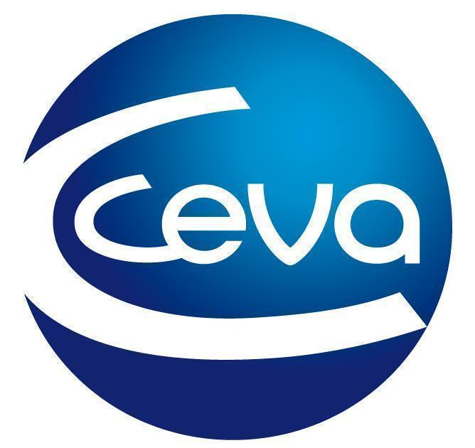 |  |  | Comunicado de prensa
Ceva destaca su compromiso con la salud canina en el Día Mundial del Perro

Barcelona, 21 de julio de 2022.- Cada 21 de Julio se celebra un homenaje al que es considerado el mejor amigo del ser humano: un animal fiel e incondicional. El 21 de julio es el Día Mundial del Perro. La celebración de esta fecha pretende concienciar sobre la cantidad de perros que son diariamente abandonados, así como profundizar en el cuidado de la salud de los que quizás sean los mejores amigos de nuestra infancia y probablemente, nuestro mejor amigo actual.
Ceva Salud Animal está comprometida con el cuidado de estos animales de cuatro patas con la gama más completa de productos. ¿Por qué hay que aceptar el envejecimiento y deterioro de la salud de nuestras mascotas si sabemos que se puede mejorar su calidad de vida?
A este respecto, Ceva Salud Animal pone a disposición de todos los tutores y de sus mascotas el producto innovador Cardalis para mejorar la salud cardiaca de nuestros animales. También hace hincapié en el bienestar, tan importante para el día a día de los animales como de sus tutores, contando con la gama de productos Adaptil, que ayuda a los perros a superar situaciones de estrés, como quedarse solo en casa, el miedo a los ruidos fuertes o a los viajes.
Sabemos también lo importante que es proteger a nuestros perros de los principales parásitos externos que les afectan, para lo que contamos con pipetas Vectra 3D. Además, para proteger la barrera cutánea gracias a su acción triple y simultánea contamos con la gama de productos dermatópicos de Douxo S3.
Ceva Salud Animal pone su foco en el cuidado y bienestar hacia los perros con estas gamas de productos. Sin embargo, los perros no son ajenos al conflicto en Ucrania, que han huido del país con sus tutores para ponerse a salvo. Con el objetivo de ayudar a su cuidado y protección, Ceva Salud Animal ha donado a Cruz Roja pipetas de Vectra 3D y champús Douxo S3. La iniciativa solidaria es una muestra más del compromiso de Ceva con la salud y el bienestar animal.

Acerca de Ceva Salud Animal
Ceva Salud Animal es la primera empresa farmacéutica veterinaria de Francia y la quinta del mundo. Su fuerza motriz es la innovación para la salud de los animales, los seres humanos y el medioambiente. El Grupo desarrolla medicamentos, vacunas, equipos y servicios para ganado (rumiantes, cerdos, aves de corral) y animales de compañía.
Facturación en 2020: 1300 millones de euros.

Sitio web: ceva.es

Contacto de prensa:
paola.carreras@ceva.com

